Проектная деятельность с детьми младшего дошкольного возраста: «Папин день».

Тип проекта: Детско – родительский проект посвящённый празднику: «День защитника Отечества».
Руководитель проекта: воспитатель 2мл. гр. Мартюшева Л.Н.
Участники: воспитатель Мартюшева Л.Н.родители и дети второй младшей группы №4 МАДОУ «Детский сад №1» с. Усть-Кулом.
Продолжительность: недельный (краткосрочный).
Образовательные области: «Социализация», «Познание», «Коммуникация», «Физическая культура», «Здоровье», «Чтение художественной литературы», «Художественное творчество».
Цель: создать условия для развития познавательных и творческих способностей детей в процессе разработки детско – родительского проекта «Папин день».
Задачи:
- Познакомить детей с понятием «страна», «государственный флаг», «армия», государственный праздник «День защитника Отечества».
- Воспитывать у детей любовь и уважение к своему государству, членам своей семьи, учить проявлять заботу о родных людях.
- Развивать коммуникативные, творческие навыки детей.
- Обогащать детско - родительские отношения опытом совместной коммуникативной деятельности.
Актуальность: Дети второй младшей группы ещё не имеют представления о стране, армии, государственных праздниках, таких как «День защитника Отечества». Участие детей в проекте «Папин день» поможет детям получить первые знания, о государстве в котором они живут, армии, которая их защищает, а так же о государственном празднике «Дне защитника Отечества», почему в этот праздник принято поздравлять своих пап и дедушек.
Этапы реализации проекта:
1 этап-подготовительный

-Разработан перспекивныйплан работы по проекту на 1 неделю - Сотрудничество с родителями.(перед началом работы по проектупознакомить родителей с целью и задачами проекта, объяснить его важность и необходимость.) 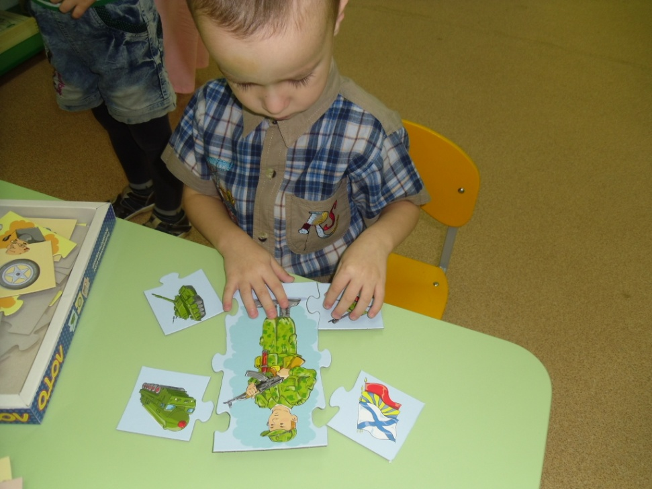
2этап-основной:
- Рассматривание государственного флага России;
- Рассматривание иллюстраций на тему армия, военный самолёт;
-Чтение А. Митяева «Почему армия всем родная»
-Чтение З. Александрова «Дозор»
- Рассматривание фотографий «Мой папа (дедушка) в армии»;
- Слушание песенок «Про папу» (муз. Ю. Верижникова),
«Я солдат» (муз. М. Пратасова);
- Чтение стихотворения «Поднимаясь, мчатся вдаль…» С. Маршака;
Основные направления реализации проекта:
- НОД (ФЦКМ) «День защитника Отечества».
- НОД аппликация «Праздничная открытка».
- Домашние задание для родителей: рассказать детям как называется наша страна; показать детям армейские фотографии папы или дедушки, рассказать для чего нужна армия. Выучить с детьми Ф. И. О. отца или дедушки
- Беседа с детьми на тему «Мой папа был солдатом».
- Рассматривание картин из серии «Армия России».
- Подвижная игра «Самолёты»;
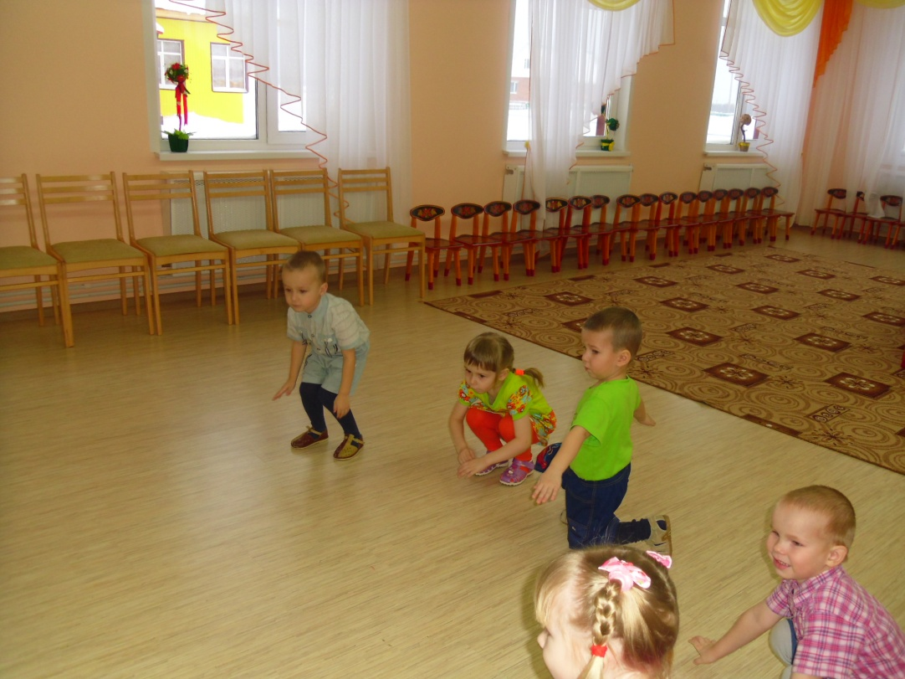

Предполагаемый результат:
- Знать, как называется наша страна.
- Отличать флаг Р.Ф.
- Узнавать и называть своих родных и называть их Ф.И.О.
- Учить различать и называть некоторые рода войск (пилоты, моряки).
-Составлять описательный рассказ с помощью воспитателя, 2 – 4 предложения, о нарисованном на картинке.
- Закреплять умение составлять композицию при наклеивание готовых форм;
- Развивать эстетическое восприятие.

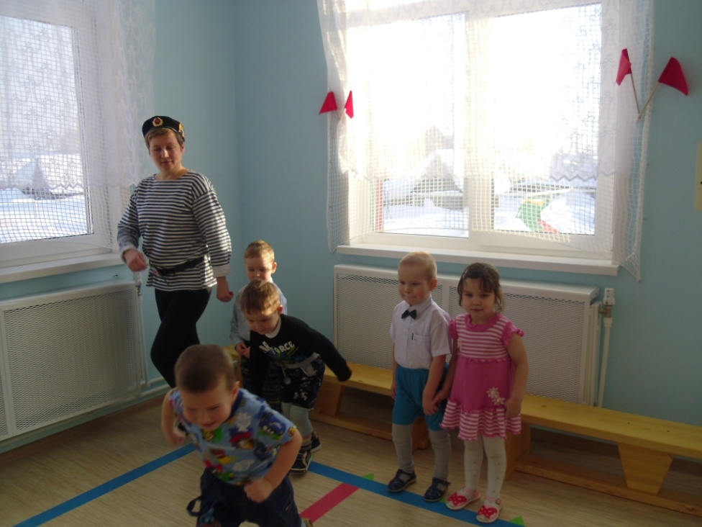

Продукт проектной деятельности:
В конце недели подарить папам готовые открытки.

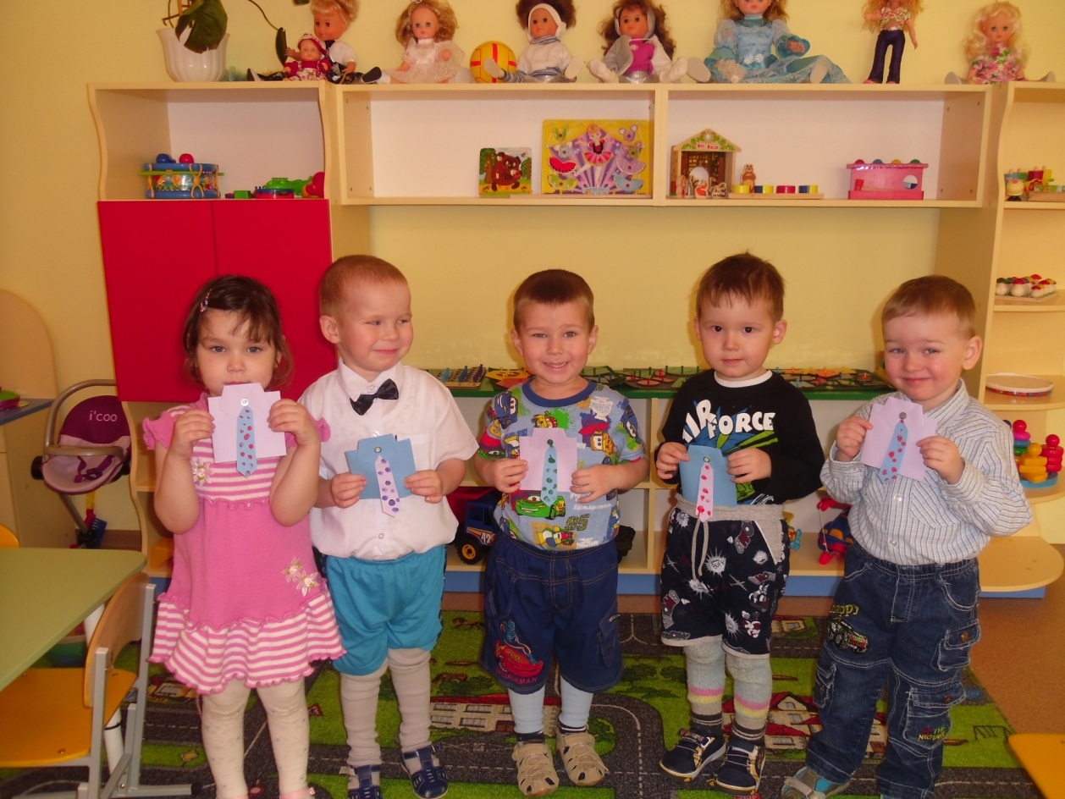

Конспект занятия во второй младшей группе «День защитника Отечества»
Цель:
Образовательная:
1. Познакомить детей со славными страницами истории нашего государства, с праздником «День защитника Отечества».
2. Формировать у детей представление о том, что Россия всегда вела только освободительные войны, с честью защищала свою Родину от внешних врагов
Воспитательная:
1. Воспитывать в детях высшие нравственные чувства – патриотизм, гордость за славные страницы героической истории, желание защитить свою Родину.
2. Воспитывать доброжелательное отношение к окружающим;
3. Воспитывать любознательность
Развивающая:
1. продолжать развивать связную речь детей, обогащать их словарь;
2. учить давать полные ответы на вопросы воспитателя;
3. развивать память, сообразительность.
Ход занятия
Воспитатель: Дорогие ребята! 23 февраля мы будем отмечать замечательный праздник – День защитника Отечества. Этот праздник напоминает нам о том, что самое дорогое, что у нас есть, может подвергнуться опасности. И долг каждого из нас, если придется, защитить свое Отечество. Еще в давние времена воины не боялись с мечом в руках сражаться за свою Родину.
На нашей земле было много сражений, последнее из которых длилось четыре года. Много народа погибло в эти страшные годы. Но наши солдаты – наши защитники, дали отпор вражескому войску, прогнав с нашей русской земли. О подвигах русских солдат написано много стихотворений, одно из них я вам сейчас прочитаю:
Хотят ли русские войны?
Спросите вы у тишины
Над ширью пашен и полей
И у берез и тополей.
Спросите вы у тех солдат,
Что под березами лежат,
И вам ответят их сыны,
Хотят ли русские войны?
Не только за свою страну,
Солдаты гибли в ту войну,
А чтобы люди всей земли
Спокойно видеть сны могли…
М. Бернес
Вот какие смелые отважные защитники Отечества. И каждый мальчик должен быть таким же сильным, смелым, умным и быть готовым, когда вырастет, в любой момент защитить свою Родину. А теперь давайте станем на некоторое время храбрыми воинами, проверим ваши знания и ловкость. Посмотрим, готовы ли вы стать защитниками Отечества.
Игра «К чему относится?»
Цель: научить детей находить подходящие по смыслу предметы., развивать фразовую речь, называть группу предметов одним словом – одежда, транспорт, оружие.
Оборудование: картинки :военная одежда – шинель, фуражка, шапка-ушанка, рубаха, брюки, китель; военная техника (транспорт) – танки, самолеты, бронетранспортер, ракетоносцы и т.д.; военное оружие – пистолеты, автоматы, пушки, мечи, сабли, бинокль и т.д.
Описание: взрослый предлагает найти и назвать оружие, транспорт или одежду. Когда ребенок делает правильный выбор, он совместно со взрослым составляет предложение о нем, например: «На военном самолете летают военные летчики» и т.д.
Воспитатель: Молодцы, ребята! А вы знаете, чтобы быть сильными, солдаты каждый день делают зарядку. Давайте и мы с вами выполним несколько упражнений.. (Дети вместе с воспитателем делают зарядку).
1. Ходьба обычная в колонне.
2. Ходьба шеренгой с одной стороны ковра на другую.
3. Ходьба на носках.
4. Ходьба с высоким подниманием колен.
5. Ходьба «змейкой».
6. Ходьба с выполнением заданий.
7. Ходьба приставным шагом вперед.
8. Приставные шаги вперед и назад.
- Какие молодцы! Но, чтобы служить в Армии, нужно еще быть меткими. И сейчас мы проверим вашу меткость. (Воспитатель предлагает детям по очереди бросать мяч в корзину).
- Молодцы, ребята! Вы справились и с этим заданием. А сейчас мы с вами сделаем подарки для наших защитников. (Дети садятся за столы. Выполняют аппликацию «Танк». В конце занятия рассматриваются выполненные работы).

Пословицы и поговорки
- Отчизне послужим в бою за честь и свободу свою.
- За правое дело сражайся смело.
- Народ и армия – одна семья.
- Всякому мила своя сторона.
- Нет обороны – заклюют и вороны.
- Русский солдат не знает преград.
- Если по-русски скроен, то и один в поле воин.
- Жить – Родине служить.
- Российский флот – Родине оплот.
- Крепка рука у русского моряка.
- Держи порох сухим – будешь непобедим.
- Один в поле не воин.
- У своего гнезда и ворон орла бьет.
- Дружно за мир стоять - войне не бывать.
- Худой мир – лучше доброй ссоры.
- Войну хорошо слышать, да тяжело видеть
- Войной да огнем не шутят.
- Мир - дело великое.
- Воевать - так не горевать, а горевать - так не воевать.
- Без смелости не возьмешь крепости.
- Бей врага, не жалей батога.
- Бой красен мужеством, а приятель дружеством.
- В нашем полку нет толку: кто раньше встал да палку взял, тот и капрал.
- Верно служу - ни по чем не тужу.
- Грозен враг за горами, а еще грознее за плечами.
- Иному служба - мать, иному - мачеха.
- Казак без коня, что солдат без ружья.
- Бой отвагу любит. Бой - святое дело, иди на врага смело.
- В бою побывать - цену жизни узнать.
- Враг хотел пировать, а пришлось горевать.
- Врага в слезах не утопишь.

Кораблик
Матросская шапка,
Верёвка в руке,
Тяну я кораблик
По быстрой реке.
И скачут лягушки
За мной по пятам,
И просят меня:
— Прокати, капитан!
Флажок
Горит на солнышке
Флажок,
Как будто я
Огонь зажег.
Самолет
Самолёт построим сами,
Понесёмся над лесами.
Понесёмся над лесами,
А потом вернёмся к маме.

А.Митяева

«Почему армия всем родная»
Девочка Лена научилась читать. Особенно хорошо она читала слова, написанные крупными буквами.
Однажды зимой на стене дома повесили плакат. С плаката на девочку смотрел молодой солдат в каске. Лена стала читать буквы на плакате и прочла: «Да здравствует родная армия!»
… А почему родная? Ведь она не мама, не папа, не бабушка…
– подумала Лена.
Шел из школы домой мальчик Коля. Он был сосед Лены, и Лена его спросила:
– Коля! Скажи, пожалуйста, тебе армия родная?
– Мне? Конечно, родная, – ответил Коля. – Мой брат уже полгода служит в армии артиллеристом. Брат мне родной. Значит, и армия родная.
Ушел Коля домой. А Лена осталась на улице. Она слепила маленькую, ростом с куклу, снежную бабу. Но ей все равно было грустно. У Лены не было брата, который мог бы пойти в армию и стрелять там из пушек.
Вышла из подъезда соседка тетя Маша – с ковром под мышкой, с веником в руке.
Лена ее спросила:
– Тетя Маша! Скажите, пожалуйста, ваши родные служат в армии?
– Нет, – ответила тетя Маша. – Не служат. Все дома. Кто на заводе работает, кто в учреждениях.
– Значит, вам армия не родная?
– Как же это не родная! Удивилась тетя Маша. – Я жила в деревне, и началась война. Деревню заняли фашисты. А потом был сильный бой и пришли наши. Мы бежали к ним на встречу, плакали от радости и только говорили: «Родные! Наконец-то пришли, спасли нас от смерти».
– Армия всем родная, – закончила тетя Маша. – И меня, старую, и тебя, такую маленькую, она никому в обиду не даст.
Повеселела девочка. Побежала с улицы домой.
Когда пришел с работы папа, она рассказала ему, как гуляла, как сама прочла надпись на плакате и что сказали ей Коля и тетя Маша.
– Все же Коле армия родней! – пожаловалась Лена.
– Ну это как сказать, – ответил папа, – принеси-ка мне коробку с документами.
Папа достал из коробки красную книжечку. «Военный билет» – было написано на обложке. На первой странице Лена увидела папину фотографию. Рядом были отчетливые буквы. Лена стала читать их. И получилось: «Сорокин Иван Васильевич. Танкист. Сержант запаса».
– Вот это да! – удивилась Лена. – Мой папа танкист! А что значит «запаса»?
– это значит, – сказал папа дочке, – что я, хотя и работаю на заводе, все равно числюсь в армии.
– А другие папы?
– Другие папы тоже. Кто, как я , танкист, кто летчик, кто разведчик, кто моряк запаса…

З. Александрова "Дозор"
Я нашёл в канаве
Серого щенка,
Я ему на блюдце
Налил молока.
Он меня боялся,
Жалобно глядел,
Прятался в галоши,
Ничего не ел.
На другое утро
Влез ко мне в кровать,
Стал под простынёю
Ноги щекотать.
Пролил у котёнка
Миску молока.
Мама рассердилась: —
Выгоню щенка!
Папа мой в газету
Объявленье дал,
Что щенок овчарки
К мальчику пристал.
Пусть его хозяин
К нам придёт за ним,
А не то считаем
Мы щенка своим!
Я глядел в окошко,
Ждал в дверях звонка.
Не пришёл хозяин
Серого щенка!
Я его Дозором
В тот же день назвал.
Как меня любил он!
Как меня он знал!
Мой щенок весёлый
За лето подрос,
Стал красивый, умный,
Стал учёный пёс.
Ходит за газетой,
В очереди ждёт.
Купит — не замажет,
Маме принесёт.
На чужих он лает,
Охраняет дверь.
Почтальон боится
К нам ходить теперь...
С Дальнего Востока
Возвратился брат.
Ехал он в вагоне
Десять дней подряд.
Брат приехал в отпуск
К нам издалека.
Брат сказал мне: —
Ну-ка, Покажи щенка!
Прибежал с мороза,
Запыхавшись, пёс,
Свежую газету
Он в зубах принёс.
Он мешок понюхал
Новый вещевой,
Поглядел на брата
И подумал: «Свой!»
Сразу подружился
Брат с моим щенком,
И весёлым лаем
Снова полон дом.
Пусть они играют —
Ничего, я рад...
— Подари Дозора! —
Говорит мне брат. —
Будем с ним границу
Вместе охранять. —
Пёс, наверно, понял —
Стал хвостом вилять.
Говорят ребята:
— Правда, подари! —
Закусил я губы
И сказал: — Бери!
Облизал мне щёки,
Закружился пёс.
Только с ним расстаться
Жалко мне до слёз.
Проводили брата,
В доме тишина.
Мама шьёт рубашки,
Сидя у окна.
Из собачьей миски
Ест ленивый кот.
За газетой папа
Сам теперь идёт...
Скучно после школы
Мне по вечерам.
А у всех собаки
Лают по дворам...
За весною лето,
И опять зима...
Что-то брат с границы
Нам не шлёт письма!
Тихо шепчет мама:
— Может, ранен он... —
А в окно стучится
Старый почтальон.
С голубым конвертом
Тянется рука:
— Вам письмо с границы —
Верно, от сынка!
Брат нам пишет: «Мама!
Я теперь здоров.
Здесь меня лечили
Восемь докторов.
И Дозор был ранен.
Он герой у нас —
Он меня от смерти
На границе спас.
Он врага-шпиона
В роще задержал,
С перебитой лапой
К нашим добежал.
Я горжусь Дозором.
От него привет.
Мы покинем завтра
Скучный лазарет...
На родной заставе
Вьётся красный флаг.
Перейти границу
Не посмеет враг!»

